Toiminnallinen määrittely

Veeti Yli-Hemmo

ESports harjoituspäiväkirja

# **Versiohistoria**

|  |  |  |  |
| --- | --- | --- | --- |
| **Versio** | **Pvm** | **Tekijä** | **Selite** |
| 0.1 | 6.2.2019 | Veeti Yli-Hemmo | Tekstiä kappaleisiin |
| 0.2 | 20.2.2019 | Veeti Yli-Hemmo | Käyttötapauksia |
| 0.3 | 6.3.2019 | Veeti Yli-Hemmo | Käyttötapauksia |
| 0.4 | 13.3.2019 | Veeti Yli-Hemmo | Näyttömallit, ER-Kaavio |
| 0.5 | 14.3.2019 | Veeti Yli-Hemmo | Näyttökartat |
| 1.0 | 20.3.2019 | Veeti Yli-Hemmo | Tietokanta kaavio, tyyliopas |

# **Jakelu**

|  |  |  |
| --- | --- | --- |
| **Tekijä** | **Tulostettu** | **Jakelu** |
| Veeti Yli-Hemmo | - | - |

Sisällysluettelo

**Versiohistoria** 1

**Jakelu** 1

**1. Johdanto** 4

**1.1 Taustaa** 4

**1.2 Dokumentin tarkoitus ja kattavuus** 4

**1.3 Järjestelmän yleiskuvaus** 4

**1.4 Toteutusympäristö** 4

**2. Käsitteet** 5

**2.1 Käyttäjät** 5

**2.2 Peli** 5

**2.3 Ilmoittautuminen** 5

**3. Tiedot ja tietokanta** 7

**3.1 ER-Kaavio** 7

**3.2 Tietokantakaavio** 8

**4. Näyttökartat** 9

**4.1 Opiskelija** 9

**4.2 Opettaja** 10

**4.3 Pääkäyttäjä** 10

**5. Toiminnot ja käyttötapaukset** 11

**5.1 Rekisteröityminen** 11

**5.2 Kirjautuminen** 12

**5.3 Selaa pelejä** 13

**5.4 Ilmoittautuminen** 14

**5.5 Lisää peli** 15

**5.6 Muokkaa pelejä** 16

**5.7 Hallitse tiimejä** 17

**5.8 Muokkaa harjoituspäiväkirjaa** 18

**5.9 Opiskelijoiden listaus** 19

**5.10 Lisää tavoitteita** 20

**5.11 Pelidatan selaaminen** 21

**5.12 Raporttien selaus** 22

**5.13 Tiimiin liittyminen** 23

**5.14 Tiimipyynnön hyväksyminen** 24

**5.15 Tiimin luominen** 25

**5.16 Tiimin hyväksyminen** 26

**5.17 Käyttäjien hallinta** 27

**5.18 Merkintöjen yhteenveto** 28

**5.19 Omien tietojen muokkaus** 29

**5.20 Rekisteröinnin hyväksyminen** 30

**5.21 Selaa käyttäjiä** 31

**6. Ulkoiset liittymät** 32

**6.1 Laitteistoliittymät** 32

**6.2 Ohjelmistoliittymät** 32

**6.3 Tietoliikenneliittymät** 32

**Liite 1 Käyttötapauskaavio** 33

# **1. Johdanto**

## **1.1 Taustaa**

Projektin tavoitteena on määritellä ja suunnitella E-urheilu harjoituspäiväkirja- järjestelmä.

## **1.2 Dokumentin tarkoitus ja kattavuus**

Dokumentti on laadittu kuvaamaan järjestelmän toimintoja ja käyttötapauksia.

Dokumenttiin sisältyy myös järjestelmän tyyliopas ja ulkoasu.

### **1.3 Järjestelmän yleiskuvaus**

Järjestelmä mahdollistaa opiskelijan mahdollisuuden rekisteröityä pelaajaksi. Rekisteröityminen vaatii hyväksynnän opintojakson opettajalta. Opiskelijat listaavat myös päiväkirjaansa tehdyt peliharjoitukset, unimäärän, ruokailut, liikunnan ja päivän mielialan.

Opintojakson opettajalla on oikeudet katsoa ja muokata opiskelijan merkintöjen yhteenvedot ja listata kaikki opiskelijat. Pääkäyttäjillä on oikeudet ylläpitää opettajia ja osallistuvia opiskelijoita.

## **1.4 Toteutusympäristö**

Kehitysympäristönä toimii koulun palvelin.

# **2. Käsitteet**

## **2.1 Käyttäjät**

**Opiskelija/Pelaaja**

Opiskelijat kirjoittavat tietojaan harjoituspäiväkirjaan. Opiskelijoilla on myös mahdollisuus ilmoittautua peleihin tai liittyä tiimeihin.

**Opettaja**

Opettajat voivat hallinnoida opiskelijoiden harjoituspäiväkirjoja, tiimejä ja rekisteröitymisiä. Opettaja voi myös listata kaikki opiskelijat ja luoda heille tavoitteita. Opettajat lisäävät pelejä.

**Pääkäyttäjä**

Hallinnoi kaikkia käyttäjiä.

## **2.2 Peli**

Tilaisuus, johon tiimit ilmoittautuvat.

**Pelitiedot**

Tiedot, mitkä opiskelijat näkevät peliin ilmoittautuessa. mm. milloin pelit alkavat ja mitä pelataan.

## **2.3 Ilmoittautuminen**

Pelaajat voivat ilmoittautua tiiminsä kanssa haluttuihin peleihin.

**Tiimin nimi**

Tiimin nimestä päättää tiimin luoja, mutta opettajan tarvitsee hyväksyä nimi.

**Lyhenne**

Lyhenne tiimin nimestä.

**Yhdyshenkilö**

Henkilö, joka ilmoittaa tiimin peleihin ja saa kaikki tiimille osoitetut sähköpostit.

# **3. Tiedot ja tietokanta**

## **3.1 ER-Kaavio**



## **3.2 Tietokantakaavio**



# **4. Näyttökartat**

## **4.1 Opiskelija**



## **4.2 Opettaja**



## **4.3 Pääkäyttäjä**



# **5. Toiminnot ja käyttötapaukset**

## **5.1 Rekisteröityminen**

**Tunniste** Rekisteröityminen

**Kuvaus** Käyttäjä voi rekisteröityy järjestelmään onnistuneesti.

**Alkuehto** -

**Normaali tapahtumien kulku**

Käyttäjä painaa etusivulla olevaa ”rekisteröidy” –nappia, josta hänet viedään sivulle, jossa hän voi syöttää tietonsa. Opettajan tarvitsee hyväksyä rekisteröityminen.

**Vaihtoehtoinen tapahtuminen kulku**

-

**Loppuehto** Käyttäjä odottaa hyväksymistä opettajalta.

**Erikoisvaatimukset** -

**Käyttäjät** Opiskelijat.

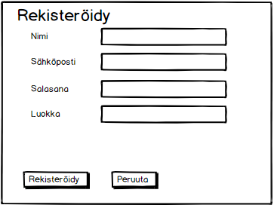**Versio** 1.0

**Näyttömalli**

## **5.2 Kirjautuminen**

**Tunniste** Kirjautuminen

**Kuvaus** Käyttäjä kirjautuu onnistuneesti järjestelmään.

**Alkuehto** Käyttäjän tiedot löytyvät tietokannasta.

**Normaali tapahtumien kulku**

Käyttäjä painaa ”kirjaudu” –nappia etusivun yläkulmassa, josta hänet viedään kirjautumis-sivulle, josta hän voi kirjautua sisään.

**Vaihtoehtoinen tapahtumien kulku**

-

**Loppuehto** Käyttäjä on kirjautunut järjestelmään onnistuneesti.

**Erikoisvaatimukset** -

**Käyttäjät** Opiskelijat, Opettajat, Pääkäyttäjät.

**Versio** 1.0

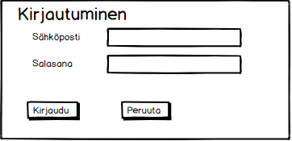**Näyttömalli**

## **5.3 Selaa pelejä**

**Tunniste** Pelien selaus

**Kuvaus** Kaikki käyttäjät voivat selata pelejä. Opiskelijat voivat ilmoittautua.

**Alkuehto** Käyttäjä on kirjautunut järjestelmään.

**Normaali tapahtumien kulku**

Käyttäjä painaa ”pelit” –nappia etusivulla ja siirtyy listaukseen kaikista avoimista peleistä.

**Vaihtoehtoinen tapahtumien kulku**

-

**Loppuehto** Käyttäjä näkee kaikki avoimet pelit listattuna sivulla.

**Erikoisvaatimukset** Käyttäjä on kirjautunut järjestelmään.

**Käyttäjät** Opiskelijat, Opettajat, Pääkäyttäjät.

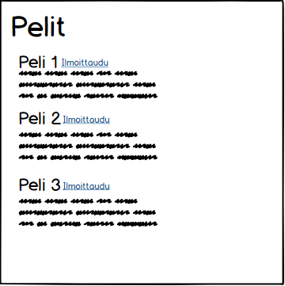**Versio** 1.0

**Näyttömalli**

## **5.4 Ilmoittautuminen**

**Tunniste** Ilmoittautuminen

**Kuvaus** Opiskelija ilmoittautuu onnistuneesti peliin tiiminsä kanssa.

**Alkuehto** Opiskelija on kirjautunut järjestelmään ja on osana jotain tiimiä.

**Normaali tapahtumien kulku**

Opiskelija selaa mahdollisia pelejä ja valitsee listalta yhden. Pelin tärkeimmät tiedot näytetään pikaisesti ja opiskelija voi osallistua peliin painamalla ”ilmoittaudu” –nappia. Muille tiimin jäsenille lähetetään viesti ilmoittautumisesta.

**Vaihtoehtoinen tapahtumien kulku**

-

**Loppuehto** Opiskelija ja tiimi on ilmoittautunut peliin.

**Erikoisvaatimukset** -

**Käyttäjät** Opiskelijat

**Versio** 1.0

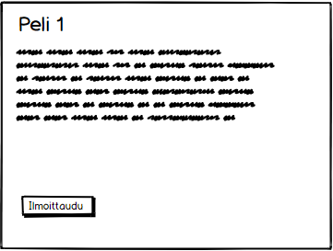

**Näyttömalli**

## **5.5 Lisää peli**

**Tunniste** Pelin lisäys

**Kuvaus** Opettajat voivat lisätä pelejä pelit-sivulle.

**Alkuehto** Opettaja on kirjautunut järjestelmään.

**Normaali tapahtuminen kulku**

Opettajat menevät pelit-sivulle, josta he löytävät ”Lisää peli” –napin. Nappia painamalla opettajat siirtyvät sivulle, jossa he voivat lisätä pelille nimen ja kaikki tarvittavat tiedot.

**Vaihtoehtoinen tapahtumien kulku**

-

**Loppuehto** Opettaja on lisännyt uuden pelin onnistuneesti järjestelmään.

**Erikoisvaatimukset** -

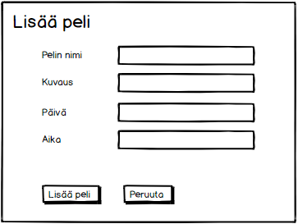

**Käyttäjät** Opettajat.

**Versio** 1.0

**Näyttömalli**

## **5.6 Muokkaa pelejä**

**Tunniste** Pelien muokkaus

**Kuvaus** Opettaja muokkaa jotain peliä painamalla ”muokkaa” –nappia pelin vieressä. Muokkaamisessa on myös mahdollisuus poistaa kyseinen peli kokonaan järjestelmästä.

**Normaali tapahtumien kulku**

Opettaja siirtyy pelit sivulle ja voi muokata haluamaansa peliä. Muokkaus sivulla näkyy kaikki pelin tiedot, sekä poistamisnappi.

**Vaihtoehtoinen tapahtumien kulku**

-

**Loppuehto** Peliä on muokattu tai se on poistettu.

**Erikoisvaatimukset** -

**Käyttäjät** Opettajat.

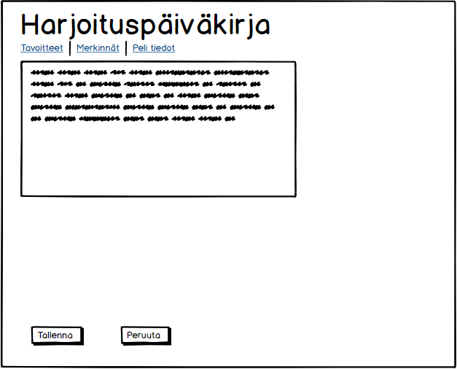

**Versio** 1.0

**Näyttömalli**

## **5.7 Hallitse tiimejä**

**Tunniste** Tiimien hallinta

**Kuvaus** Opiskelija tai opettaja voi hallita tiimin tietoja tai poistaa tiimin.

**Alkuehto** Käyttäjä on kirjautunut järjestelmään.

**Normaali tapahtumien kulku**

Käyttäjä siirtyy tiiminsä sivulle ja painaa ”muokkaa tietoja” –nappia. Opettajat voivat listata kaikki tiimit erikseen ja muokata tietoja sitä kautta.

**Vaihtoehtoinen tapahtumien kulku**

-

**Loppuehto** Tiimin tietoja on muokattu tai tiimi on poistettu onnistuneesti.

**Erikoisvaatimukset** Opiskelija on osana tiimiä.

**Käyttäjät** Opettaja, Opiskelijat

**Versio** 1.0

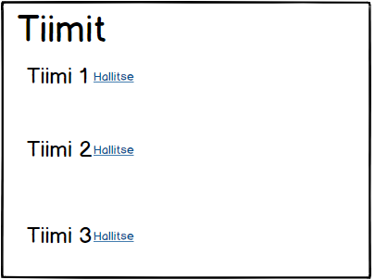

**Näyttömalli**

## **5.8 Muokkaa harjoituspäiväkirjaa**

**Tunniste** Muokkaa harjoituspäiväkirjaa

**Kuvaus** Opiskelijat voivat muokata päiväkirjojaan klikkaamalla sivun oikeassa yläkulmassa olevaa linkkiä. Sivulla opiskelija voi lisätä päiväkirjaan tietojaan ja asettaa itselleen tavoitteita.

**Alkuehto** Käyttäjä on kirjautunut sisään järjestelmään.

**Normaali tapahtumien kulku**

Opiskelija kirjautuu järjestelmään ja klikkaa ”Harjoituspäiväkirja” –linkkiä sivuston yläkulmasta. Sivulla opiskelija voi lisätä tietojaan tai lisätä itselleen tavoitteita. Tiedot tallentuvat, kun painaa ”Tallenna” –nappia.

**Vaihtoehtoinen tapahtumien kulku**

-

**Loppuehto** Opiskelija on lisännyt tiedot onnistuneesti päiväkirjaan.

**Erikoisvaatimukset** -

**Käyttäjät** Opiskelijat.

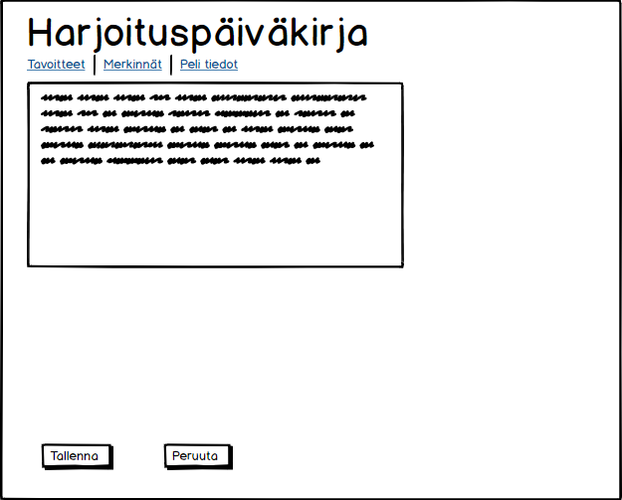

**Versio** 1.0

**Näyttömalli**

## **5.9 Opiskelijoiden listaus**

**Tunniste** Opiskelijoiden listaus

**Kuvaus** Opettajat voivat listata kaikki opiskelijat, josta he voivat päästä käsiksi opiskelijoiden harjoituspäiväkirjoihin ja tietoihin.

**Alkuehto** Käyttäjä on kirjautunut järjestelmään.

**Normaali tapahtumien kulku**

Kirjauduttuaan järjestelmään, opettaja voi klikata ”Opiskelijat” –linkkiä, joka listaa kaikki opiskelijat aakkosjärjestyksessä.

**Vaihtoehtoinen tapahtumien kulku**

-

**Loppuehto** Opettaja näkee listauksen kaikista oppilaista.

**Erikoisvaatimukset** -

**Käyttäjät** Opettajat

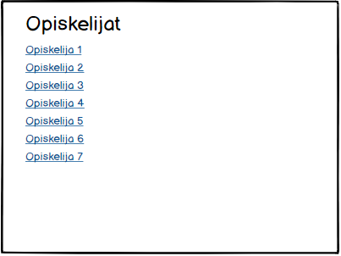

**Versio** 1.0

**Näyttömalli**

## **5.10 Lisää tavoitteita**

**Tunniste** Lisää tavoitteita

**Kuvaus** Opettajat lisäävät opiskelijoilla tavoitteita.

**Alkuehto** Käyttäjä on kirjautunut järjestelmään.

**Normaali tapahtumien kulku**

Opettajat valitsevat listauksesta jonkin oppilaan ja lisäävät heille tavoitteita ”Tavoitteet” –linkistä.

**Vaihtoehtoinen tapahtumien kulku**

-

**Loppuehto** Opettaja on onnistuneesti lisännyt opiskelijalle tavoitteita.

**Erikoisvaatimukset** -

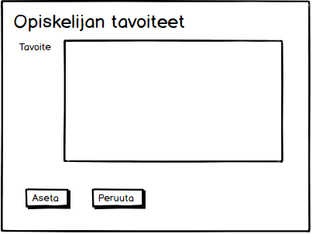**Käyttäjät** Opettajat, Opiskelijat.

**Versio** 1.0

**Näyttömalli**

## **5.11 Pelidatan selaaminen**

**Tunniste** Pelidatan selaus

**Kuvaus** Opiskelijat voivat tallentaa pelin jälkeen itselleen talteen pelin tiedot. Tiedot tallennetaan harjoituspäiväkirjaan.

**Alkuehto** Käyttäjä on kirjautunut järjestelmään.

**Normaali tapahtumien kulku**

Opiskelija pelaa pelin, jonka jälkeen hän voi tallentaa pelin tiedot. Tietoihin pääsee käsiksi harjoituspäiväkirja-sivulla olevasta linkistä.

**Vaihtoehtoinen tapahtumien kulku**

-

**Loppuehto** Opiskelija on tallentanut pelidatat ja voi selata niitä päiväkirjastaan.

**Erikoisvaatimukset** -

**Käyttäjät** Opiskelijat.

**Versio** 1.0

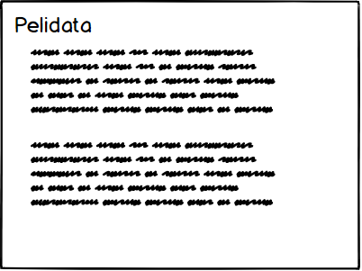

**Näyttömalli**

## **5.12 Raporttien selaus**

**Tunniste** Raporttien selaus

**Kuvaus** Opettajat valitsee haluamansa opiskelijan raportit. Raporteista löytyy opiskelijan tietoja menneistä peleistä.

**Alkuehto** Käyttäjä on kirjautunut järjestelmään.

**Normaali tapahtumien kulku**

Opettaja valitsee opiskelijan listauksesta ja painaa ”Raportit” –linkkiä. Opettajalle listataan kaikki opiskelijan raportit.

**Vaihtoehtoinen tapahtumien kulku**

-

**Loppuehto** Opettaja on listannut kaikki opiskelijan raportit ja voi selata niitä.

**Erikoisvaatimukset** Opiskelijalla on raportteja.

**Käyttäjät** Opettajat.

**Versio** 1.0

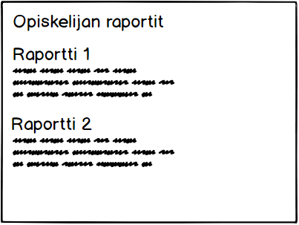

**Näyttömalli**

## **5.13 Tiimiin liittyminen**

**Tunniste** Tiimiin liittyminen

**Kuvaus** Opiskelija voi liittyä tiimiin ”Tiimit” –sivulta.

**Alkuehto** Käyttäjä on kirjautunut järjestelmään.

**Normaali tapahtumien kulku**

Opiskelija menee tiimit sivulle, josta hän voi valita haluamansa tiimin, jossa on tilaa ja pyytää paikkaa tiimistä.

**Vaihtoehtoinen tapahtumien kulku**

-

**Loppuehto** Opiskelija on pyytänyt paikkaa tiimistä.

**Erikoisvaatimukset** Tiimissä on tilaa.

**Käyttäjät** Opiskelijat.

**Versio** 1.0

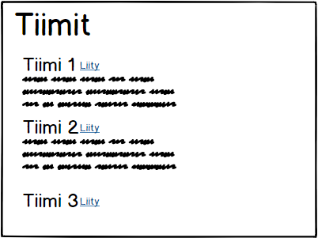

**Näyttömalli**

## **5.14 Tiimipyynnön hyväksyminen**

**Tunniste** Tiimipyynnön hyväksyminen

**Kuvaus** Tiimileader voi hyväksyä toisen opiskelijan hakemuksen tiimiin.

**Alkuehto** Käyttäjä on kirjautunut järjestelmään.

**Normaali tapahtumien kulku**

Opiskelija on hakenut johonkin tiimiin. Tiimileader saa ilmoituksen hakemuksesta ja voi mennä hyväksymään tai hylkäämään hakemuksen tiimin tiedoista.

**Vaihtoehtoinen tapahtumien kulku**

-

**Loppuehto** Tiimileader on hyväksynyt tai hylännyt opiskelijan hakemuksen.

**Erikoisvaatimukset** -

**Käyttäjät** Opiskelijat.

**Versio** 1.0

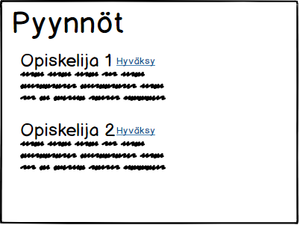

**Näyttömalli**

## **5.15 Tiimin luominen**

**Tunniste** Tiimin luominen

**Kuvaus** Opiskelija voi luoda tiimin, jolloin hänestä tulee automaattisesti tiimileader.

**Alkuehto** Käyttäjä on kirjautunut järjestelmään.

**Normaali tapahtumien kulku**

Opiskelija menee tiimit sivulle, josta hän painaa luo tiimi painiketta. Opiskelija täyttää kaikki vaaditut tiimin tiedot. Kun tiimi on luotu, niin opiskelijasta tulee tiimileader.

**Vaihtoehtoinen tapahtumien kulku**

-

**Loppuehto** Opiskelija on luonut tiimin onnistuneesti ja on tiimileader.

**Erikoisvaatimukset** Opiskelija ei ole jo tiimissä.

**Käyttäjät** Opiskelijat.

**Versio** 1.0

**Näyttömalli** 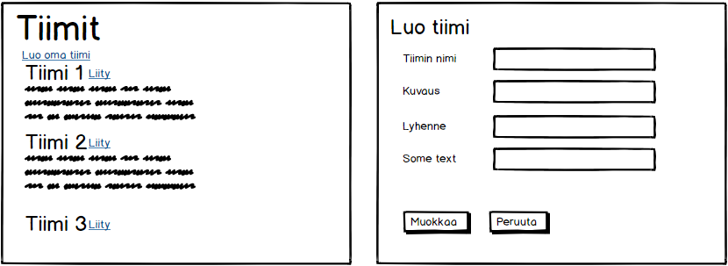

## **5.16 Tiimin hyväksyminen**

**Tunniste** Tiimin hyväksyminen

**Kuvaus** Opettajat saavat ilmoituksen, kun opiskelija yrittää luoda tiimin. Opettajat voivat hyväksyä tiimin.

**Alkuehto** Käyttäjä on kirjautunut järjestelmään.

**Normaali tapahtumien kulku**

Opettajat saavat ilmoituksen, jonka jälkeen he siirtyvät tiimin sivulle, jossa he käyvät tiimin läpi ja voivat hyväksyä tai hylätä tiimin.

**Vaihtoehtoinen tapahtumien kulku**

-

**Loppuehto** Opettaja on hyväksynyt tai hylännyt tiimin.

**Erikoisvaatimukset** -

**Käyttäjät** Opettajat.

**Versio** 1.0

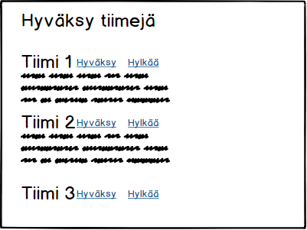

**Näyttömalli**

## **5.17 Käyttäjien hallinta**

**Tunniste** Käyttäjien hallinta

**Kuvaus** Pääkäyttäjä voi muokata käyttäjien tietoja, tai tarvittaessa poistaa koko käyttäjän.

**Alkuehto** Käyttäjä on kirjautunut järjestelmään.

**Normaali tapahtumien kulku**

Pääkäyttäjä listaa kaikki opiskelijat ja opettajat. Pääkäyttäjä valitsee haluamansa käyttäjän ja muokkaa tai poistaa heidän tietojaan.

**Vaihtoehtoinen tapahtumien kulku**

-

**Loppuehto** Pääkäyttäjä on muokannut käyttäjän tietoja onnistuneesti.

**Erikoisvaatimukset** -

**Käyttäjät** Pääkäyttäjä.

**Versio** 1.0

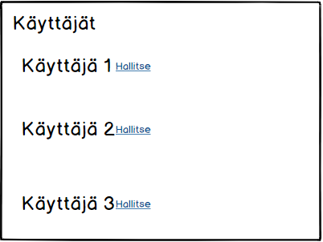**Näyttömalli**

## **5.18 Merkintöjen yhteenveto**

**Tunniste** Merkintöjen yhteenveto

**Kuvaus** Opettajat voivat valita tietyn opiskelijan merkinnät opiskelija listauksesta.

**Alkuehto** Käyttäjä on kirjautunut järjestelmään.

**Normaali tapahtumien kulku**

Opettajat valitsevat haluamansa opiskelijan opiskelijalistauksesta ja valitsevat ”Merkinnät” –sivun.

**Vaihtoehtoinen tapahtumien kulku**

-

**Loppuehto** Opettaja on onnistuneesti listannut kaikki opiskelijan merkinnät.

**Erikoisvaatimukset** -

**Käyttäjät** Opettajat

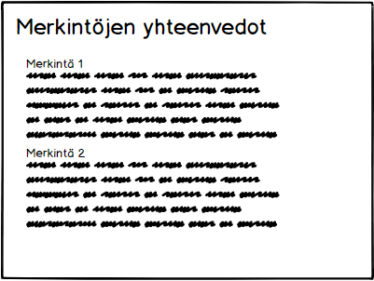

**Versio** 1.0

**Näyttömalli**

## **5.19 Omien tietojen muokkaus**

**Tunniste** Omien tietojen muokkaus

**Kuvaus** Käyttäjät voivat muokata omia tietojaan profiilinsa kautta.

**Alkuehto** Käyttäjä on kirjautunut järjestelmään.

**Normaali tapahtumien kulku**

Käyttäjä voi muokata omia tietojaan painamalla ”Profiili” –nappia sivun oikeassa yläkulmassa. Profiili sivulta voi painaa ”Muokkaa tietoja” –nappia.

**Vaihtoehtoinen tapahtumien kulku**

-

**Loppuehto** Tietojan on muokattu onnistuneesti.

**Erikoisvaatimukset** -

**Käyttäjät** Pääkäyttäjä, Opiskelijat, Opettajat.

**Versio** 1.0

**Näyttömalli** 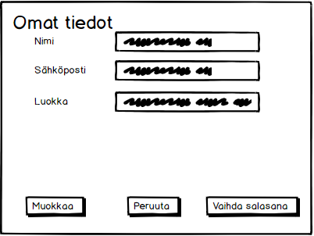

## **5.20 Rekisteröinnin hyväksyminen**

**Tunniste** Rekisteröinnin hyväksyminen

**Kuvaus** Opettajat voivat hyväksyä opiskelijoiden rekisteröitymisiä.

**Alkuehto** Käyttäjä on kirjautunut järjestelmään.

**Normaali tapahtumien kulku**

Opettaja saa ilmoituksen, kun opiskelija yrittää rekisteröityä järjestelmään. Opettaja käy läpi tiedot ja hyväksyy tai hylkää rekisteröitymisen.

**Vaihtoehtoinen tapahtumien kulku**

-

**Loppuehto** Opiskelija on rekisteröity järjestelmään.

**Erikoisvaatimukset** -

**Käyttäjät** Opettajat.

**Versio** 1.0

**Näyttömalli** 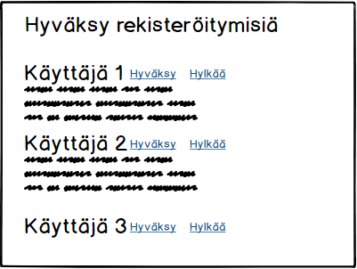

## **5.21 Selaa käyttäjiä**

**Tunniste** Käyttäjien selaus

**Kuvaus** Pääkäyttäjä voi listata ja selata kaikki rekisteröityneitä käyttäjiä.

**Alkuehto** Käyttäjä on kirjautunut järjestelmään.

**Normaali tapahtumien kulku**

Pääkäyttäjä menee ”Käyttäjät” –sivulle, jossa hänellä on listattuna erikseen opiskelijat ja opettajat aakkosjärjestyksessä.

**Vaihtoehtoinen tapahtumien kulku**

-

**Loppuehto** Pääkäyttäjä on listannut kaikki käyttäjät.

**Erikoisvaatimukset** -

**Käyttäjät** Pääkäyttäjä.

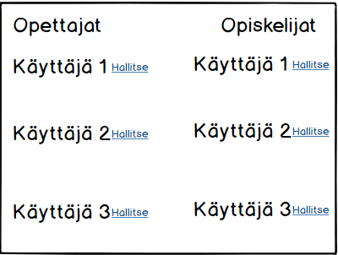

**Versio** 1.0

**Näyttömalli**

# **6. Ulkoiset liittymät**

## **6.1 Laitteistoliittymät**

Järjestelmä on käytettävissä tietokoneilla, tableteilla ja puhelimilla.

## **6.2 Ohjelmistoliittymät**

Järjestelmä ei liity muihin järjestelmiin.

## **6.3 Tietoliikenneliittymät**

-

# **Liite 1 Käyttötapauskaavio**

